编号：［ ］

南京外运港口有限公司 强制清算案

债权申报文件

债权人名称
申报时间

特别注意
1、本债权申报文件须认真阅读并按照清算组要求填写，申报文件均为一式三份，交清算组两份，债权人自留一份。
2、申报材料须每页签名或加盖骑缝章。

文件目录

一、债权申报须知
二、债权人申报文件清单
三、债权人主体身份证明
四、债权人代理人信息
五、授权委托书
六、债权人银行账户、送达地址确认书
七、债权申报表
八、证据目录
九、签署页

一、债权申报须知

2025年2月17日，南京市栖霞区人民法院作出（2025）苏0113强清5号《民事裁定书》，裁定受理南京外运港口有限公司（以下简称“外运港口公司”）强制清算一案，并于同日作出（2025）苏0113强清5号《决定书》，指定江苏中虑律师事务所为清算组，为明确债权申报的有关事项，帮助债权人顺利申报债权，清算组提醒各位债权人在申报债权时应注意以下事项：
（一）债权申报主体
法院受理强制清算时对外运港口公司享有债权的债权人，均可以向清算组申报债权。未到期的债权，在强制清算申请受理时视为到期，相关债权人可向清算组申报债权。附条件、附期限的债权和诉讼、仲裁未决的债权，债权人可以向清算组申报债权。
（二）债权申报期限及申报时间
债权人应在2025年4月19日之前（或收到本债权申报文件后十日内）向清算组申报债权。申报时间为申报期限内每天上午9点至12点，下午14点至17点。
提示：逾期申报者，可以在强制清算财产最后分配前补充申报，但对此前已进行的分配无权要求补充分配。为审查和确认补充申报债权所产生的费用由补充申报人承担，清算组将拟参照人民法院诉讼费收费标准减半收取，收取方式将在强制清算财产分配时直接予以扣除。
（三）债权申报方式和申报地址
1、申报方式：现场申报或者邮寄申报，请各位债权人按照要求准备全套申报材料。注：选择现场申报的需提前与清算组联系后，到清算组办公场所当场申报。
2、债权申报地点及清算组联系方式如下：
地址：南京市秦淮区应天大街388号1865创意园C1幢4楼。
联系人：吴律师、郁律师
电话：18652000051（吴）、15195828354（郁）
电子邮箱：15195828354@163.com
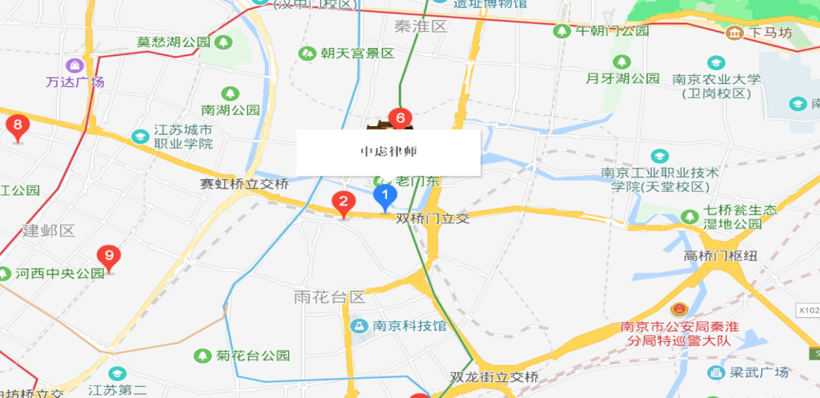

(四)债权申报应当提交的材料
债权人申报债权时，需提交如下三类申报材料。
A类：强制清算债权申报表、债权人送达地址及联系方式确认书、债权申报证据清单、债权申报金额计算依据及方式（请按照给定模版填写）。
请在《强制清算债权申报表》中填写债权申报人的基本信息、联系方式、申报债权金额、是否存在担保以及诉讼、仲裁、债权性质、债权形成原因及经过等情况。
请在《债权人送达地址及联系方式确认书》中填写债权人的地址及银行账号等信息。
请在《债权申报证据清单》中按序填写提交的书面材料名称，并注明份数， 是否原件等。
请在《债权申报金额计算依据及方式》中具体写明债权证明材料，债权计算方式等情况。
债权人为单位的，上述申报材料须加盖公章；债权人为自然人的，须由债权人本人签名。
B类：债权人主体资格证明材料
1、债权人为单位的，应提供如下主体资格证明材料：
- 有效的营业执照、事业和社团法人登记证书或其它合法证明书原件及复印件；
- 法定代表人（负责人）身份证明书原件（请参照附件）；
- 法定代表人（负责人）身份证等个人有效证件原件及复印件。法定代表人（负责人）之外的人员到现场申报的，应当提交：
①单位的授权委托书原件（请参照附件 ）；
②代理人的身份证等个人有效证件原件及复印件，代理人为律师的，请提交律师证原件及复印件、律师事务所指派函原件。
2、债权人为自然人的，应提供债权人身份证等个人有效证件原件及复印件。债权人委托他人申报的，应当提交：
①债权人的授权委托书原件（请参照附件 ）；
②代理人的身份证等个人有效证件原件及复印件，代理人为律师的，请提交律师证原件及复印件、律师事务所指派函原件。
C类：证明债权成立及金额的材料
债权人申报债权应提交能够证明债权成立的全部书面材料，包括但不限于：
1、相关合同（包括但不限于借、贷款合同，购、销货合同等）；
2、相关票据、划账单、汇款单、对账单、提货单等合同履行凭证（有多笔交付或支付的，除凭证外还应提供清单，注明时间、金额或数量及交付方式等）；
3、往来函件、公告、诉讼等证明诉讼时效或担保时效未逾期的文件；
4、债权如有担保的，须提交抵押合同、质押合同、保证合同、担保物清单以及相关的抵、质押登记证明；
5、有连带债权人或连带债务人的，应提供相应协议及债权履行情况；
6、债权如涉及诉讼或仲裁、须提交诉讼、仲裁有关的文件（包括已审结完毕或正在审理过程中案件的起诉书、仲裁申请书、诉讼保全申请、保全裁定、生效判决、裁决、执行申请、法院执行裁定、法院执行案件通知书等）；
7、如债权涉及利息计算的，应提交关于利息计算方法及过程的书面说明
8、相关公证文书（如有）；
9、能够证明债权发生、变更、存续的其它原始材料。
10、以上材料，请提供原件及复印件。
（五）特别注意事项
1、债权人在债权申报时仅需提交证据的复印件，但若当场申报时，须提交原件供管理人核对；
2、债权人为单位的，须在所有复印件上加盖公章；
3、附利息的债权自强制清算申请受理时起停止计息。即：债权人申报的债权如附有利息的，利息应计至 2025年2月17日止；
4、债权人及其委托代理人务必在债权申报材料中注明有效的联系方式，包括但不限于固定电话、手机电话、传真、邮寄地址及邮政编码等。清算组将相关文件邮寄到指定地址、通过传真发送至指定号码或以电子邮件方式发至指定邮箱均视为有效送达；
5、债权人及其委托代理人提供的手机号码用于接收参加清算组会议的相关信息，债权人应保证提供的手机号码真实有效并保持畅通，否则一切不利后果由债权人自行承担；
6、债权人申报的债权已经获得以及未来获得清偿的，应及时告知清算组，隐瞒债权受偿情况将承担相应的法律责任；债权人另对外运港口公司负有债务的，清算组将依法清收。
7、如债权人申报的债权不被清算组确认或债权人对清算组确认的债权有不同意见，可以在清算组告知后15日内向本案受理人民法院提起诉讼。
南京外运港口有限公司清算组
2025年3月5日
特别提醒：
本人或本单位已经认真阅读完以上内容，并已经全部理解上述内容的意思，同时承诺，如因本人或本单位原因未按照清算组要求申报债权产生的法律后果由本人或本单位自行承担。
债权申报人： （签字或盖章）
申报时间 ：

二、债权人申报文件清单
序号 | 文件名称 | 原件或复印件 | 提交情况（√）
1 | 债权申报须知 | 原件
2 | 身份证或户籍资料（个人适用） | 复印件（签字）
3 | 营业执照或工商登记资料（单位适用） | 复印件（盖章）
4 | 法定代表人身份证明书（单位适用） | 原件
5 | 授权委托书 | 原件
6 | 代理人身份证或律师执业证 | 复印件
7 | 律师事务所函件 | 原件
8 | 债权人银行账户、地址及联系方式确认书 | 原件
9 | 债权申报表 | 原件
10 | 证据材料详见《证据目录》 | 复印件

三、法定代表人身份证明书

法定代表人（负责人）身份证明书

兹证明 先生（女士）在本单位任 职务，系本公司法定代表人（负责人）。
特此证明。

证明单位：
（盖章）
年 月 日

本文书由非自然人债权人填写，自然人债权人无须填写。

四、代理人信息

序号 | 姓名 | 工作单位 | 联系电话
1
2

注意事项：
1、依据《中华人民共和国民事诉讼法》第五十八条规定，债权人可以委托一至两名代理人，下列人员可以作为代理人：（一）律师、基层法律服务工作者；（二）当事人的近亲属或者工作人员；（三）当事人所在社区、单位以及有关社会团体推荐的公民。
2、代理人需提供身份证明复印件，律师、基层法律服务工作者须提供单位专用介绍信。
3、如债权人未委托代理人，空白处划杠。

五、授权委托书

授权委托书
委托人：
受托人：

委托事项：
特为委托上列受托人在 强制清算案中担任本人（本单位）的委托代理人。
代理权限如下：
代为申报债权、与清算组核对债权；代为签署、签收各项文书；代为签收债权审核确认表；代为出席清算组会议，行使异议权和表决权等；代为行使债权人的其他权利，代为履行债权人的其他义务。
代理期限：
委托之日起至强制清算案件终结之日止。

委托人（签字或盖章）：
法定代表人（签字）：
年 月 日

六、债权人银行账户、送达地址及联系方式确认书
债权人名称/姓名
开户银行  及账号 | 开户名称：  开户银行：  账号：
债权人送达地址及联系方式 | 送达地址：  邮编：  联系人：  固定电话：  移动电话：  电子邮箱：
债权人对地址及联系方式的确认 | 我（单位）已经如实提供地址及联系方式，并保证上述联系地址、方式及指定收款账户准确、有效。并自愿承担因为上述信息有误或变更后未及时通知清算组而导致的文书、材料、会议通知等无法送达以及款项划转错误等所产生的一切法律后果。  债权人签名或盖章：  年 月 日
备注 | 1、如上述地址发生变化，债权人应在三日内书面通知清算组。  2、如债权人没有确认送达地址，则债权申报表中载明的地址即为债权人提供的送达地址，若因此导致法律文书未能被债权人实际接收的，文书退回之日视为送达之日，相应法律后果由债权人自行承担。

七、债权申报表
债权申报编号【 】
债权人基本情况 | 债权申报人名称/姓名 |  | 身份证/社会信用代码
债权人基本情况 | 法定代表人 |  | 电话
债权人基本情况 | 代理人姓名 |  | 电话
债权人基本情况 | 代理人姓名 |  | 电话
申报债权数额 | 本金 | （小写）¥： 大写：
申报债权数额 | 利息等孳息债权（计至2025年2月17日） | （小写）¥： 大写：
申报债权数额 | 其他费用（诉讼费、保全费、律师费等） | （小写）¥： 大写：
申报债权数额 | 总额 | （小写）¥： 大写：
财产担保情况 | 有无特定财产担保 | □有 □无 | 担保金额
财产担保情况 | 财产担保方式 | □抵押 □质押 □留置
财产担保情况 | 担保财产及担保金额
是否有连带债务人 |  | □无 □有：
是否有连带债权人 |  | □无 □有
债权涉诉（仲裁）情况 |  | 有无涉诉（仲裁） |  | □有 □无
 |  | 有无生效裁判文书 |  | □有 □无
 |  | 是否已申请执行 |  | □是 □否
 |  | 已清偿金额
债权形成基本事实（如空格不足请另附页书写）
其他情况
填表说明 |  | 1、债权有多笔组成的，请分别进行计算；2、基本事实内容较多可以另附纸张； 3、提交材料的纸张规格应为A4纸，书写均应使用黑碳素墨水，或直接打印
债权人及其代理人保证所申报的金额与实际债权金额相符，所提供的证据材料与原件相符且真实、合法、有效，如申报不实或提供的证据系虚假伪造的，愿意承担一切法律责任。

申报人（签字/盖章）：
申报日期： 年 月 日

八、证据目录
序号 | 证据名称 | 证据来源 | 页数 | 证明内容
1
2
3
4
5
6
7
8
9
10
11
12

填写须知：
证据材料须一式三份，两份交清算组，一份债权人自留。证据材料复印件须完整、清晰，并且需要分类编号，否则清算组有权拒收。

提交人（签章）： 提交时间：

附件：利息计算说明及清单（如有）
1、利息计算说明：

2、利息计算清单：
利息起算日 | 利息截止日 | 天数 | 本金 | 日利率 | 利息金额
合计

九、签署页
本页为债权申报材料的签署页，由自然人签名、单位法定代表人签名并加盖单位印章。

本人/本单位已经充分阅读债权申报资料，对清算组告知的事项已经全部知悉并无任何疑问，同时保证依据清算组要求提供的材料真实且准确无误，因提供材料不全或错误产生的一切不利后果由本人/本单位承担。

签名：

盖章：

日 期：

清算组债权申报联系方式
债权申报联系人：吴律师，联系电话：18652000051；
郁律师，联系电话：15195828354
债权申报地址: 南京市秦淮区应天大街388号C1栋4楼江苏中虑律师事务所，邮编:210006。

